Instituto Mato-grossense do Feijão, Pulses, Colheitas Especiais e Irrigação (IMAFIR-MT)
Universidade Federal de Viçosa (UFV)
Universidade Federal do Rio de Janeiro (UFRJ)

Estudo Envolvendo Levantamento Integrado de Informações dos Recursos Hídricos Superficiais e Subterrâneos para os Polos de Agricultura Irrigada do Centro Sul e do Alto Teles Pires no Estado de Mato Grosso

RELATÓRIO FINAL
Meta 7 – Avaliação de cenários de expansão sustentável da irrigação
Atividade 7.1 – Análise da disponibilidade hídrica
Período de 30 de novembro de 2023 a 30 de agosto de 2024

Agosto de 2024

- Introdução
A Bacia do Alto Rio das Mortes, com uma extensão de 2,9 milhões de hectares, está inserida na bacia hidrográfica Tocantins-Araguaia, tendo como principal afluente o Rio das Mortes. Esta região dedica 33,29% de sua área total ao cultivo agrícola, principalmente soja, outras culturas temporárias e algodão. Além disso, abriga um polo nacional de irrigação com 1,6 milhões de hectares, dos quais 65.458 hectares são atualmente irrigados. (ANA, 2021).
O modelo de cultivo de dupla safra, que depende de uma estação chuvosa com duração mínima de 200 dias, está ameaçado pelas mudanças climáticas. Estudos indicam uma redução na estação chuvosa de 5 a 20 dias, além de um aumento na ocorrência de secas e no aquecimento regional (Commar et al., 2023; Costa et al., 2019)
Esta etapa do projeto buscou avaliar o potencial da expansão da irrigação na Bacia do Rio das Mortes. Para isso, integra a regionalização de vazões considerando múltiplas restrições ao uso da água e estima o crescimento dos sistemas de irrigação com base em dados de outorgas de águas superficiais, conforme a legislação proposta pelo estado de Mato Grosso, visando garantir um cenário de expansão e uso sustentável da água.

- Atividades desenvolvidas
  - Estimativa de vazão da bacia Rio das Mortes
As vazões ao longo de todos os segmentos fluviais dentro da bacia do Rio das Mortes foram estimadas com base nos métodos de Eletrobrás (1985), Rodriguez (2008) e Pruski et al. (2013) (Figura 1, resultado proveniente da Seção 4.3). Foram definidas regiões hidrologicamente homogêneas e calculadas as equações que associam a vazão com variáveis físicas e climáticas.

  - Quantificação do Uso de Vazão nas Sub-bacias do Rio das Mortes
Para quantificar a quantidade de vazão já utilizada nas sub-bacias, foram utilizadas as vazões outorgadas de uso de água superficial fornecidas pela ANA (2024). Essas informações incluem a localização geográfica da outorga, a fonte do rio, a quantidade de vazão outorgada (m³/h) e o propósito do uso da outorga. As outorgas são divididas em usos consuntivos: uso industrial e consumo humano; e usos não consuntivos: uso do curso d’água sem consumi-lo, incluindo recreação, pesca e produção de energia (Figura 2). Todas as outorgas superficiais foram consideradas.
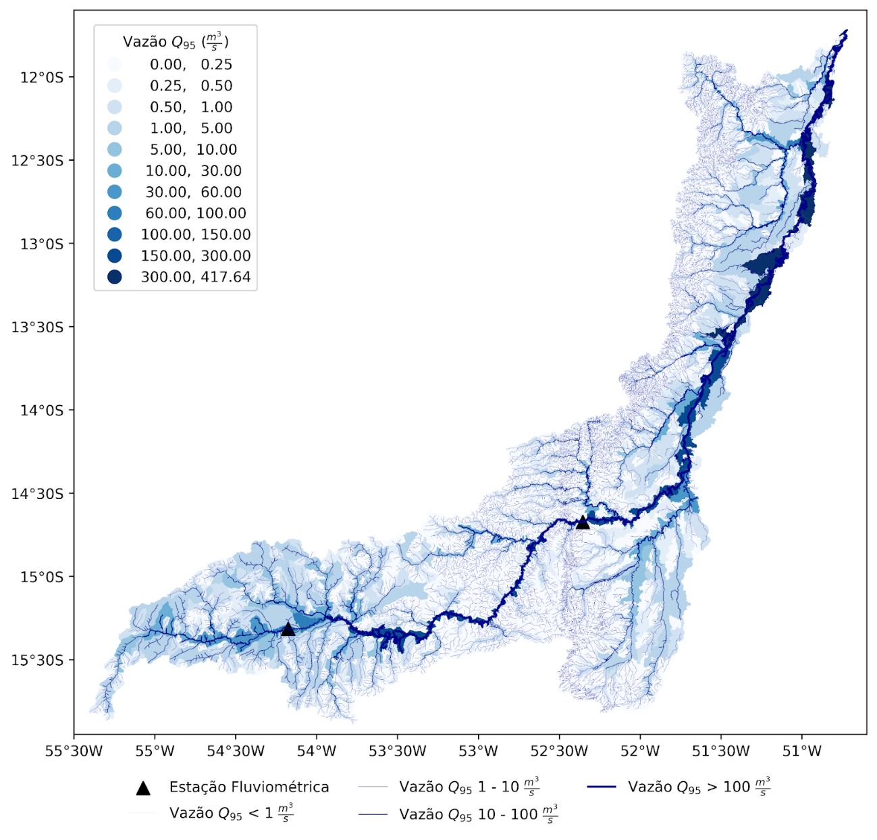
Figura 1. Estimativa de vazão Q₉₅ para as microbacias do Rio das Mortes. A escala de cores em azul indica a variação das vazões Q₉₅ nas microbacias. Os triângulos pretos representam as estações fluviométricas localizadas na bacia, enquanto as diferentes cores das linhas ilustram as vazões ao longo do rio.

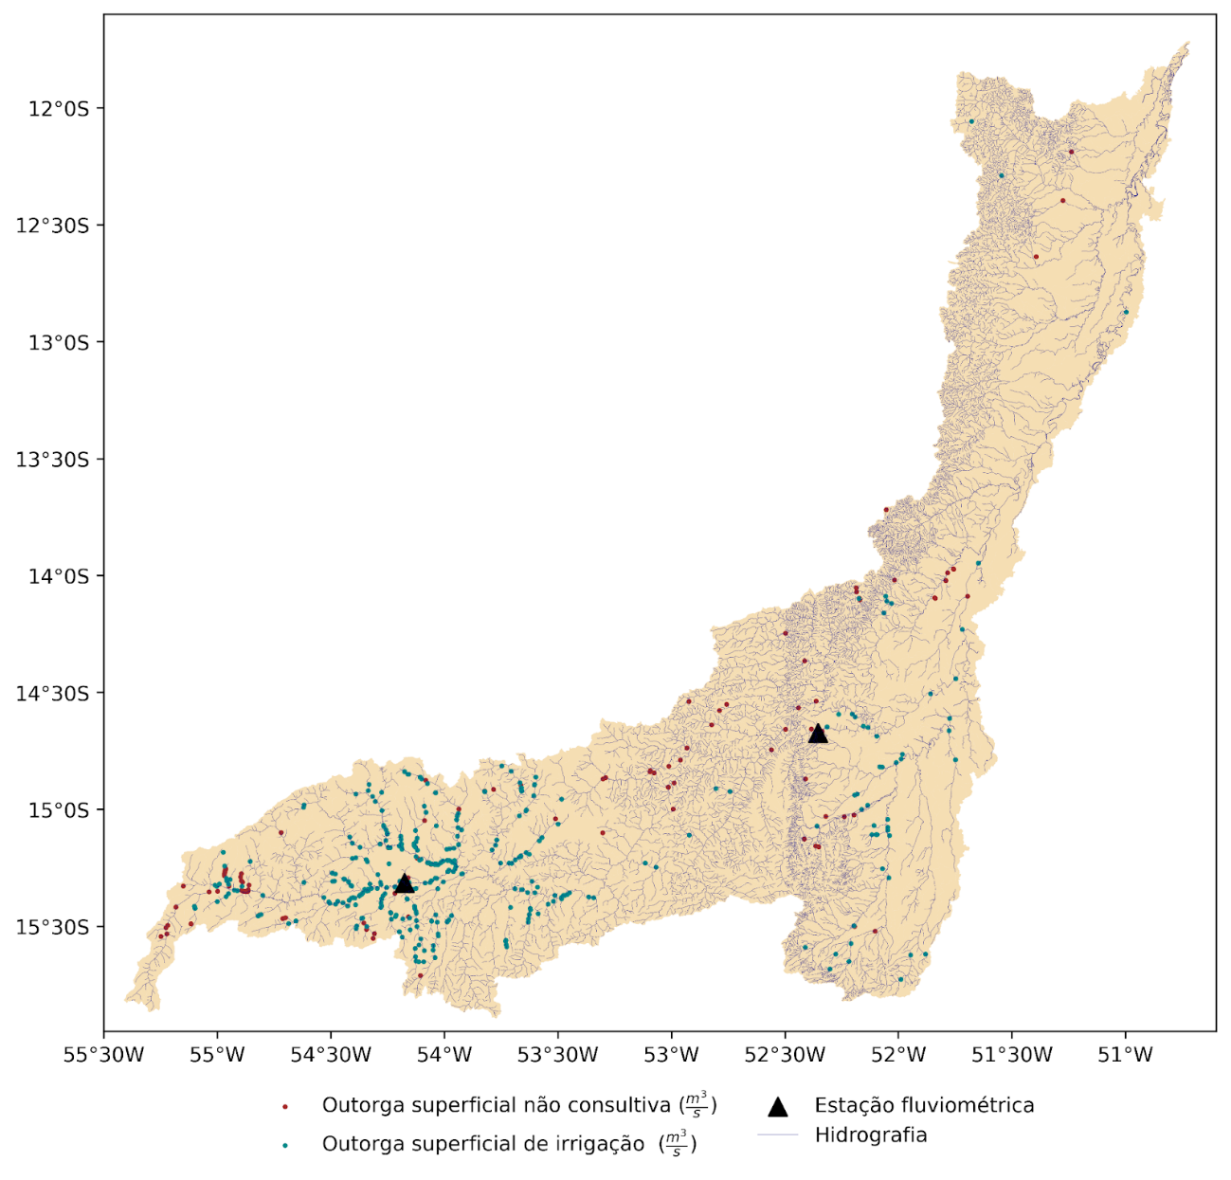
Figura 2. Localização das outorgas de uso superficial na bacia do Rio das Mortes. Os círculos marrons representam as outorgas não consuntivas, enquanto os círculos verdes indicam as outorgas destinadas à irrigação. Os triângulos pretos correspondem às estações fluviométricas, e a linha azul representa a hidrografia da bacia.

  - Cálculo da disponibilidade hídrica e potencial de expansão da área irrigada Rio das Mortes
A estimativa tem como objetivo encontrar o maior valor de vazão utilizado para irrigar um hectare de área, máxima vazão específica de irrigação (q_{imax}), ao longo das séries históricas. Para o cálculo da q_{imax}, (Equação 1) foi dividido o pico de vazão mensal para irrigação da série histórica de 2001 a 2022 (Q_{maxirri}), calculada na Seção 3.3, pela área efetivamente irrigada do pico do ano (A_{irri}).
$$q_{imax} = \frac{Q_{maxirri}}{A_{irri}}$$ | (1)
Em que, q_{imax} é a máxima vazão especifica de irrigação (m³/s.ha), Q_{maxirri} é o pico de vazão mensal utilizado para irrigação (m³/s) e A_{irri} é a área efetivamente irrigada (ha).

- Resultados
A bacia do Rio das Mortes tem um total de vazão outorgada de 104,96 m³/s, em que 100,18 m³/s são para uso de irrigação. Porém, a bacia ainda tem a possibilidade de aumentar a quantidade de outorgas em 187,39 m³/s sem ultrapassar o valor determinado pela legislação estadual (Tabela 1).

Tabela 1. Valor estimado de Q₉₅ para a bacia como um todo, vazão outorgável conforme a legislação estadual de Mato Grosso (70% Q₉₅), vazão total já concedida para outorga (Q_{out}), vazão concedida para outorgas de irrigação (Q_{outirr}), e vazão remanescente com possibilidade de novas outorgas (70% Q₉₅ - Q_{out}).
Q₉₅  (m³/s) | 70% Q₉₅  (m³/s) | Q_{out}  (m³/s) |  | Q_{outirri}  (m³/s) | 70%Q₉₅ – Q_{out} (m³/s)
417,64 | 292,35 |  | 104,96 | 100,18 | 187,39

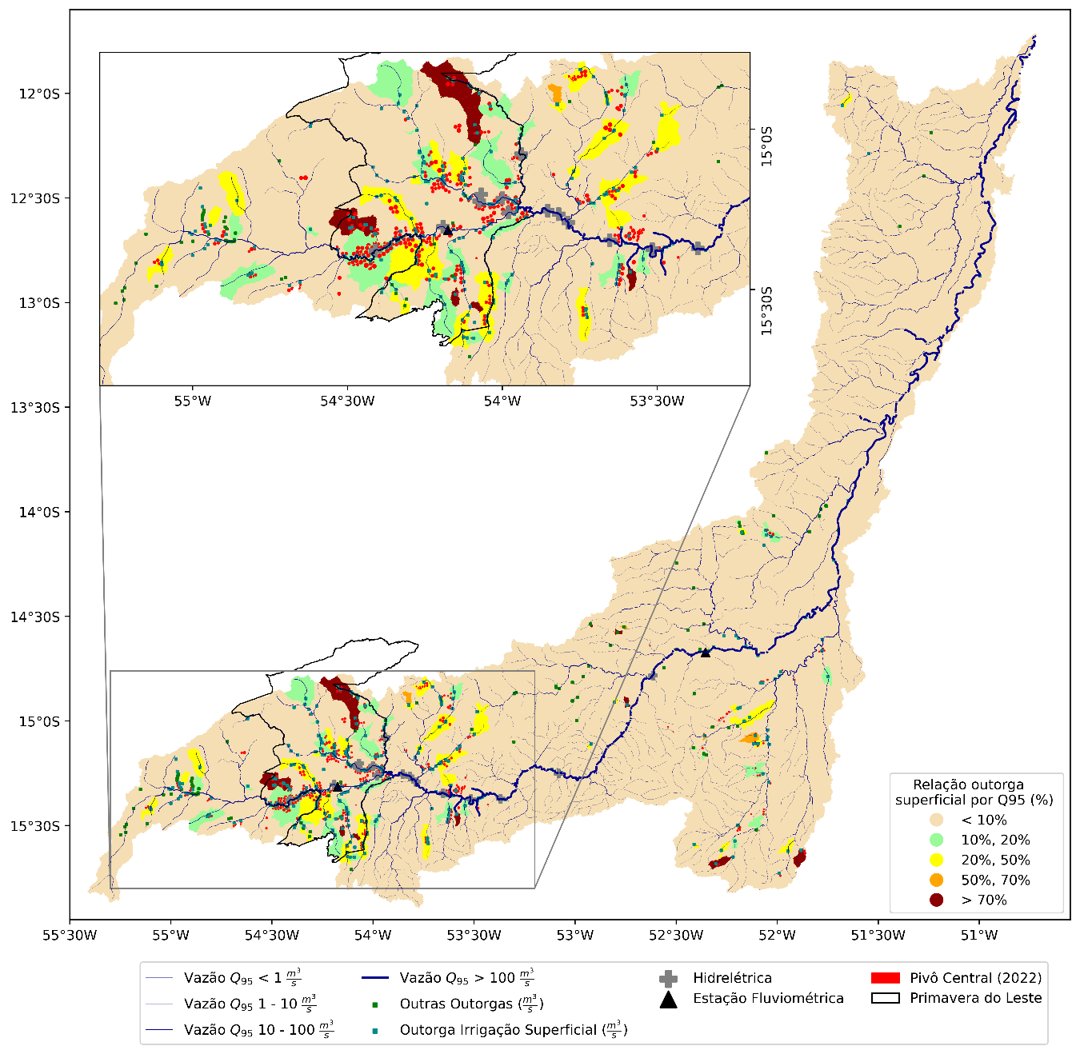
Figura 3. A relação entre a água superficial outorgada e a disponibilidade de água por microbacia na bacia do Rio das Mortes.

A relação entre as concessões de água superficial e as análises Q₉₅ (Figura 3) mostrou que, na bacia do Rio das Mortes, algumas microbacias possuem concessões de água que excedem o limite legal estadual de 70% do Q₉₅, particularmente nas cabeceiras do rio. No entanto, de modo geral, as concessões de água não ultrapassaram 50% do Q₉₅ nas microbacias do Rio das Mortes.
Finalmente, os dados de outorga assumem tipicamente uma outorga de 1,0 L.s⁻¹.ha⁻¹. Assim, havendo 187,39 m³.s⁻¹ a serem outorgados ainda na Bacia do Rio das Mortes, numa aproximação inicial pode-se inferir que a irrigação nesta bacia pode expandir mais 187.390 ha. Esse número é uma estimativa inicial e pode aumentar ou diminuir dependendo de diversos fatores. Fatores que podem aumentar a área com potencial de expansão incluem o uso de água subterrânea, um melhor gerenciamento de água a nível de fazenda ou de bacia, outorgas sazonais, melhoria na eficiência de sistemas de irrigação e aumento da recarga dos rios, que estão sendo estudados, respectivamente, na Meta 5; na atividade 3.3; na atividade 4.2; Meta 9 e atividade 7.4; e atividades 4.5 e 7.3. Fatores que podem diminuir a área com potencial de expansão de irrigação incluem usos múltiplos da área, que será estudado na atividade 7.5.

- Atividades futuras
Embora as atividades do Pólo de Irrigação do Rio das Mortes estejam essencialmente concluídas, ainda aguardamos os resultados do Pólo de Irrigação do Alto Teles Pires para poder proceder com a análise.
Referências
ANA (2024). Outorgas emitidas. Agência Nacional de Águas e Saneamento Básico. https://www.gov.br/ana/pt-br/assuntos/regulacao-e-fiscalizacao/outorga/outorgas-emitidas

ELETROBRÁS. (1985). Centrais Elétricas Brasileiras S.A. Metodologia para

Pruski, F. F., de Araújo Nunes, A., Pruski, P. L., & del Giudice Rodriguez, R. (2013). Improved regionalization of streamflow by use of the streamflow equivalent of precipitation as an explanatory variable. Journal of Hydrology, 476, 52-71

Rodriguez, R. D. G. (2008). Proposta conceitual para a regionalização de vazões. Rio de Janeiro.

